案卷号
日期

＜项目名称＞

详细设计说明书

作 者：
完成日期：
签 收 人：
签收日期：

修改情况记录：
版本号 | 修改批准人 | 修改人 | 安装日期 | 签收人

目录
1 引言 1
1.1 编写目的 1
1.2 背景 1
1.3 定义 1
1.4 参考资料 1
2 程序系统的结构 1
3 程序1（标识符）设计说明 2
3.1 程序描述 2
3.2 功能 2
3.3 性能 2
3.4 输入项 2
3.5 输出项 2
3.6 算法 3
3.7 流程逻辑 3
3.8 接口 3
3.9 存储分配 3
3.10 注释设计 3
3.11 限制条件 3
3.12 测试计划 3
3.13 尚未解决的问题 4
4 程序2（标识符）设计说明 4

1 引言

1.1 编写目的
给开发人员能够明确的传达设计的意图，使开发人员清楚的知道本页面的开发要求。

1.2 背景
说明：
- 数码快印流程管理系统
- 提出者:西安兰克图文制作公司
- 开发者: 北京兰德肯网络信息技术有限公司软件部
- 用户:兰克快印各个连锁店及其他数码快印公司

1.3 定义
详见 ..\..\glossary.doc

1.4 参考资料
a. ..\..\快印网络解决方案.xls
b. ..\..\ WPMS.doc
c. ..\..\ analyse\WF_CDM.cdm
d. ..\..\ analyse\WF_OOM.oom
e. ..\..\ analyse\WF_RQM.rqm
f. PhookC#开发标准

2 程序系统的结构
暂无

3修改未完工工单用纸情况详细设计说明
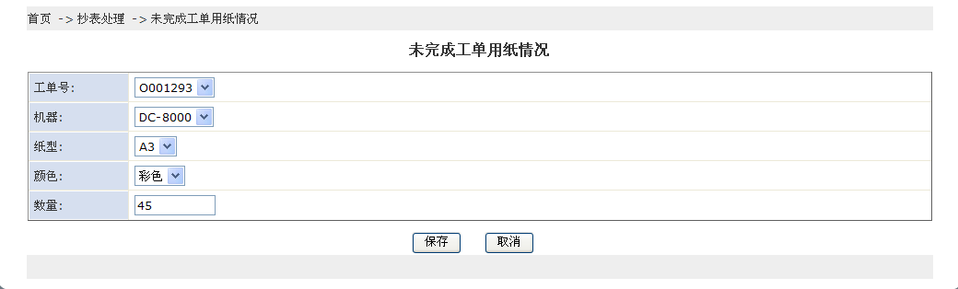

功能概要： 修改未完工用纸情况

对应页面：/logcounter/EditUncompeleteOrderUsePaperStatus.aspx

初始化:
1 初始化工单号
2 初时化机器信息一览,从机器表中获得,显示为当前设置的机器
3 初始化纸型一览,从纸型表中获得,显示为当前设置的纸型
4 初始化颜色,黑白/彩色,显示为当前设置的纸张颜色
5 初始化数量,0 显示当前设置的数量
保存
更新未完工用纸情况(一条)

3.1 程序描述
暂无

3.2 功能
暂无

3.3 性能
暂无

3.4 输入项
暂无

3.5 输出项
暂无

3.6 算法
暂无

3.7 流程逻辑
暂无

3.8 接口
暂无

3.9 存储分配
暂无

3.10 注释设计
PhookC#开发标准

3.11 限制条件
暂无

3.12 测试计划
暂无

3.13 尚未解决的问题
暂无

